Resolución del Pleno del Instituto de Transparencia, Acceso a la Información Pública y Protección de Datos Personales del Estado de México y Municipios, con domicilio en Metepec, Estado de México, de fecha doce de junio de dos mil diecinueve.

VISTO el expediente conformado con motivo del Recurso de Revisión 02101/INFOEM/IP/RR/2019, interpuestos por XXXXXXXXXXXXXXXX, en lo sucesivo Recurrente o Particular, en contra de la respuesta del Sujeto Obligado Secretaría de Educación, se emite la presente Resolución, con base en los Antecedentes y Considerandos que a continuación se exponen:

ANTECEDENTES:

I. Presentación de la solicitud de información.

Con fecha ocho de febrero de dos mil diecinueve, el Particular presentó solicitud de acceso a la información pública a través del Sistema de Acceso a la Información Mexiquense (SAIMEX), ante el Ayuntamiento de Tezoyuca, mediante el cual requirió:

“DESCRIPCIÓN CLARA Y PRECISA DE LA INFORMACIÓN SOLICITADA
DOMICILIO DE LA COMISIÓN MIXTA DE SEGURIDAD E HIGIENE, PARA PRESENTAR QUEJA, SI EXISTEN REVISIONES PERIODICAS A LA ESCUELA PREPARATORIA OFICIAL NUMERO 15, EN SAN VICENTE CHICOLOAPAN.” (Sic.)

“MODALIDAD DE ENTREGA
A través del SAIMEX”

II. Respuesta del Sujeto Obligado.

Con fecha veinte de marzo de dos mil diecinueve, el Titular de la Unidad de Transparencia de la Secretaria de Educación, notificó al Particular, mediante el Sistema de Acceso a la Información Mexiquense (SAIMEX), la respuesta a la solicitud de información, cuyo contenido a grosso modo es el siguiente:

Oficio: 20531ª000/0812/UT/2019.-
“…
Se le informa que lo, solicitado no es competencia de la Secretaría de Educación del Gobierno del Estado de México; su solicitud de información podrá ser presentada ante la Unidad de Transparencia de la Secretaría General de Gobierno, ubicada en…

A de igual forma puede asistir personalmente a la Coordinación General de Protección Civil, quien es la encargada de ver los asuntos relacionados a la Comisión Mixta de Seguridad e Higiene, ubicada en…

Por último si su pretensión es interponer una queja, deberá dirigirse a la Secretaría de Contraloría, ubicada en…

Así mismo, en caso de estar inconforme con el actuar de algún Servidor Público, también puede presentar su queja a través del Sistema de Atención Mexiquense en la siguiente liga…
…”

III. Interposición del Recurso de Revisión.

Con fecha veintiséis de marzo de dos mil diecinueve, se recibió en este Instituto, a través del Sistema de Acceso a la Información Mexiquense (SAIMEX), Recurso de Revisión interpuesto por la parte Recurrente, en contra de la respuesta emitida por el Sujeto Obligado a la solicitud de acceso a la información señalada al rubro, en los siguientes términos:

“ACTO IMPUGNADO
LA CONTESTACIÓN EMITIDA POR EL SUJETO OBLIGADO.” (Sic)

“RAZONES O MOTIVOS DE LA INCONFORMIDAD
ASI COMO SU FALTA DE RESPUESTA CORRECTA, AL MANIFESTAR QUE NO LE CORRESPONDE SIENDO QUE CON FUNDAMENTO EN EL ARTÍCULO 121 DE LA LEY DEL TRABAJO DE LOS SERVIDORES PUBLICOS DEL ESTADO Y MUNICIPIOS, QUE ASU LETRA DICE: ARTÍCULO 121. En cada institución pública o dependencia se instalará y funcionará una comisión mixta de seguridad e higiene, integrada por igual número de representantes de la institución pública y de los servidores públicos, la cual será presidida por el titular de la misma o su representante, y tendrá por objeto proponer medidas para prevenir los riesgos de trabajo y vigilar que éstas se adopten, así como investigar las causas de los accidentes de trabajo que se presenten. Las comisiones podrán estar apoyadas por las subcomisiones que sean necesarias. Los miembros de las comisiones y subcomisiones desempeñarán sus funciones gratuitamente. LO QUE DA A ENTENDER CON SU CONTESTACIÓN DE QUE DESCONOCE LAS OBLIGACIONES DE LA SECRETARIA; POR LO QUE PIDO SE LE ORDENE CUMPLIR CON LO REQUERIDO” (Sic.)

IV. Trámite del Recurso de Revisión ante el Instituto.

a) Turno del Recurso de Revisión. El veintiséis de marzo de dos mil diecinueve, el Sistema de Acceso a la Información Mexiquense (SAIMEX), asignó el número de expediente 02101/INFOEM/IP/RR/2019, al medio de impugnación que nos ocupa, con base en el sistema aprobado por el Pleno de este Órgano Garante y lo turnó al Comisionado Ponente Luis Gustavo Parra Noriega, para los efectos del artículo 185, fracción I, de la Ley de Transparencia y Acceso a la Información Pública del Estado de México y Municipios.

b) Admisión del Recurso de Revisión. El primero de abril de dos mil diecinueve, se acordó la admisión del Recurso de Revisión interpuesto por el Recurrente en contra del Sujeto Obligado, en términos del artículo 185, fracciones I y II, de la Ley de Transparencia y Acceso a la Información Pública del Estado de México y Municipios, el cual fue notificado a las partes el mismo día, a través del Sistema de Acceso a la Información Mexiquense (SAIMEX), en el que se les otorgó un plazo de siete días hábiles posteriores a la misma, para que manifestaran lo que a su derecho conviniera y formularan alegatos.

c) Informe Justificado: El nueve de abril de dos mil diecinueve, a través del Sistema de Acceso a la Información Mexiquense, la Secretaría de Educación remitió el siguiente archivo:

- Oficio 20531A000/01167/UT/2019, emitido por el Titular de la Unidad de Transparencia, mediante el cual señaló lo siguiente:

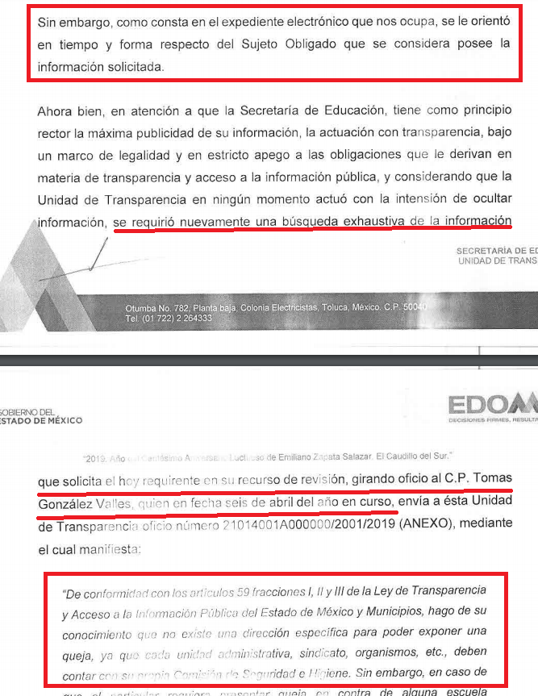
- Oficio 2101001ª000000/2001/2019, emitido por el Director General de la Secretaría de Educación, como a continuación se reproduce:

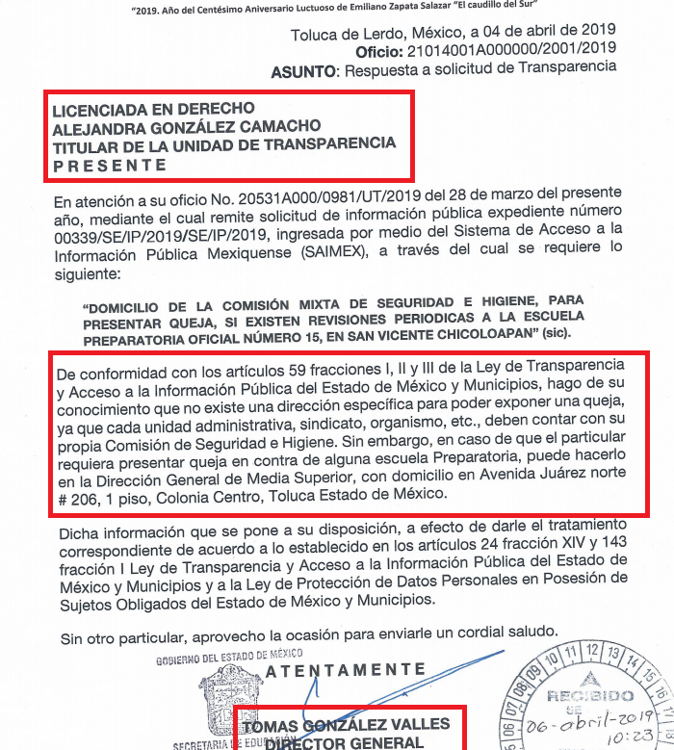

En dicho oficio, el Sujeto Obligado indica que se requirió nuevamente una búsqueda de la información, girando oficio al Director General, quien manifestó que no existe una dirección específica para poder exponer una queja, ya que cada Unidad Administrativa, Sindicato, Organismo, etc., deben contar con su propia Comisión de Seguridad e Higiene. Sin embargo, orientó al Particular para el caso en que se requiera poner una queja en contra de alguna Escuela Preparatoria, la cual puede realizarla ante la “Dirección General de Media Superior”, proporcionando el domicilio de la misma.

d) Ampliación del plazo para resolver: El veinticuatro de mayo de dos mil diecinueve, el Comisionado Ponente, con fundamento en lo dispuesto por el artículo 181, párrafo tercero, de la Ley de Transparencia y Acceso a la Información Pública del Estado de México y Municipios, acordó ampliar por un periodo de quince días hábiles, el plazo para resolver el Recurso de Revisión que nos ocupa; acto que fue notificado a las partes, mediante el Sistema de Acceso a la Información Mexiquense (SAIMEX), el mismo día.

f) Cierre de instrucción. El veintinueve de mayo de dos mil diecinueve, al no existir diligencias pendientes por desahogar, se emitió el acuerdo por medio del cual se declaró cerrada la instrucción y se determinó pasar el expediente a resolución, en términos de lo dispuesto en los artículos 185, fracciones VI y VIII de la Ley de Transparencia y Acceso a la Información Pública del Estado de México y Municipios, mismo que fue notificado a las partes el mismo día, a través del Sistema de Acceso a la Información Mexiquense (SAIMEX).

En razón de que fue debidamente sustanciado el expediente electrónico y no existe diligencia pendiente de desahogo, se emite la resolución que conforme a Derecho proceda, de acuerdo a los siguientes:

CONSIDERANDOS:

PRIMERO. Competencia.

El Instituto de Transparencia, Acceso a la Información Pública y Protección de Datos Personales del Estado de México y Municipios, es competente para conocer y resolver el presente recurso de revisión interpuesto por la parte recurrente, conforme a lo dispuesto en los artículos 6°, apartado A de la Constitución Política de los Estados Unidos Mexicanos; 5°, párrafos vigésimo, vigésimo primero y vigésimo segundo, fracciones I, II, III, IV y V de la Constitución Política del Estado Libre y Soberano de México; 1°, 8°, 9°, 10, 37 y 42, fracciones I, II y III, de la Ley General de Transparencia y Acceso a la Información Pública; 1°, 2°, fracciones II y IV; 13, 29, 36, fracciones I y II; 176, 178, 179, 181 párrafo tercero, 185, 188 y 189 de la Ley Transparencia y Acceso a la Información Pública del Estado de México y Municipios; 7°, 9°, fracciones I y XXIV y 11 del Reglamento Interior del Instituto de Transparencia, Acceso a la Información Pública y Protección de Datos Personales del Estado de México y Municipios.

SEGUNDO. Metodología de estudio.

De las constancias que forma parte del Recurso de Revisión que se analiza, se advierte que previo al estudio del fondo de la litis, es necesario estudiar las causales de improcedencia y sobreseimiento que se adviertan, para determinar lo que en Derecho proceda.

Causales de improcedencia.

Este Instituto realiza el estudio oficioso de las causales de improcedencia, por tratarse de una cuestión de orden público y de estudio preferente (acorde con el Criterio orientador en la Tesis de Jurisprudencia “IMPROCEDENCIA.” (Semanario Judicial de la Federación, Quinta Época, 1985, pág. 262), el cual establece que debe examinarse previamente la procedencia del juicio de amparo, sea que las partes lo soliciten o no, por ser una cuestión de orden público; de tal suerte, deberá ser desechado cualquier Recurso de Revisión que actualice alguno de los supuestos establecidos en el artículo 191 de la Ley de Transparencia y Acceso a la Información Pública del Estado de México y Municipios, por ser improcedente.

En el presente caso, no se actualiza ninguna de las causales de improcedencia establecidas en el ordenamiento jurídico previamente señalado, toda vez que: el recurso fue presentado dentro del plazo establecido en el artículo 178 de la Ley la materia; además, que este Instituto no tiene conocimiento de que se encuentre en trámite algún medio de defensa presentado por el Recurrente ante otra instancia; no existió prevención alguna; la veracidad de la respuesta no formó parte del agravio; ni se realizó una consulta o ampliación a los alcances del requerimiento informativo.

Asimismo, se actualizan las causales de procedencia del recurso de revisión señalada en el artículo 179, fracción I, de la Ley en cita, pues la parte Recurrente se inconformó con - la negativa de información solicitada -.

Causales de sobreseimiento.

Por ser de previo y especial pronunciamiento, este Instituto analiza si se actualiza alguna causal de sobreseimiento.

El artículo 192 de la Ley Transparencia y Acceso a la Información Pública del Estado de México y Municipios, señala las causales por las cuales se puede sobreseer en todo o en parte, el Recurso de Revisión; así, del análisis realizado por este Instituto, se advierte que no se actualizan los supuestos de sobreseimiento establecidos en las fracciones I, II, III y V del artículo en cita; lo anterior, en virtud de que no hay constancias en el expediente en que se actúa, de que el recurrente se haya desistido del recurso, haya fallecido, sobreviniera alguna causal de improcedencia o bien, haya quedado sin materia por cualquier.

Análisis aparte merece el supuesto establecido en el artículo 192, fracción III de la Ley de Transparencia y Acceso a la Información Pública del Estado de México y Municipios, en virtud de que, mediante informe justificado el Sujeto Obligado indicó que se requirió nuevamente una búsqueda de la información, girando oficio al Director General, quien orientó al Particular para el caso en que se requiera poner una queja en contra de alguna Escuela Preparatoria, se puede realizar ante la “Dirección General de Educación Media Superior”, proporcionando el domicilio de la misma.

Así, con la finalidad de verificar si el acto descrito deja sin materia el presente Recurso de Revisión, se realizará la relatoría de las actuaciones efectuadas por las partes durante el procedimiento de acceso a la información pública con el propósito de dar claridad en el tratamiento del tema en estudio.

El Particular requirió, a la Secretaría de Educación, lo siguiente:

- El domicilio de la Comisión Mixta de Seguridad e Higiene, con la finalidad de presentar una queja para saber si existen revisiones periódicas a la “Escuela Preparatoria Oficial No 15”, ubicada en San Vicente Chicoloapan.
(énfasis añadido)

En respuesta el Sujeto Obligado indicó que no era competencia de la Secretaría de Educación y le indicó al Recurrente que podría presentar su solicitud de información ante la Unidad de Transparencia de la Secretaría General de Gobierno, proporcionándole la ubicación de la misma.

Ante la respuesta previamente señalada, el Recurrente presentó Recurso de Revisión, en donde se inconformó por la negativa de información por parte del Sujeto Obligado, manifestando que de conformidad con el artículo 121 de la Ley del Trabajo de los Servidores Púbicos del Estado de México y Municipios, en cada institución pública o dependencia se instalará y funcionará una Comisión Mixta de Seguridad e Higiene.

Ahora bien, tal como se desprende del considerando anterior, al agravio del Particular consiste en que el Sujeto Obligado no proporcionó la información que se le requirió. Lo anterior, se desprende de las documentales que obran en el expediente de referencia, materia de la presente Resolución, consistente en: la solicitud de acceso a la información; la respuesta proporcionada por la Titular de la Unidad de Transparencia de la Secretaría de Educación, el escrito recursal y el Informe Justificado emitido por el Sujeto Obligado.

En principio, es de suma importancia señalar los objetivos de la Ley de Transparencia y Acceso a la Información Pública del Estado de México y Municipios, en relación con la obligación de acceso por parte de los Sujetos Obligados, los cuales se encuentran establecidos en el artículo 2° de dicho ordenamiento jurídico y son los siguientes:

- Proveer lo necesario para garantizar a toda persona el derecho de acceso a la información pública, a través de procedimientos sencillos, expeditos, oportunos y gratuitos;
- Transparentar la gestión pública, mediante la difusión de la información generada por los Sujetos Obligados, y
- Promover, fomentar y difundir la cultura de la transparencia en el ejercicio de la función pública, el acceso a la información y la participación ciudadana, así como, la rendición de cuentas.

Conforme a lo anterior, se desprende que los objetivos de la Ley de la materia, son establecer las bases que regirán las formas para garantizar el derecho de acceso a la información, mediante procesos sencillos y expeditos, la promoción, fomento y difusión de la cultura de transparencia y la rendición de cuentas, a través del establecimiento de políticas públicas y mecanismos que garanticen la publicidad de información oportuna, verificable, comprensible, actualizada y completa.

En ese orden de ideas, para la atención de las solicitudes de acceso a la información, debe privilegiarse el principio de máxima publicidad el cual dispone que toda la información en posesión de los Sujetos Obligados será pública, completa, oportuna y accesible, sujeta a un claro régimen de excepciones que deberán estar definidas y ser legítimas y estrictamente necesarias en una sociedad democrática.

Para lograr lo precisado, los Sujetos Obligados deben seguir el procedimiento para la atención a las solicitudes de acceso a la información, establecido en los artículos 151, 160, 162, 163, 164, 165 y 166, de la Ley de Transparencia y Acceso a la Información Pública del Estado de México y Municipios, el cual es el siguiente:
- Las Unidades de Transparencia de los sujetos obligados deben garantizar las medidas y condiciones de accesibilidad para que toda persona pueda ejercer el derecho de acceso a la información; por lo que, son las responsables de hacer las notificaciones correspondientes, además de llevar a cabo todas las gestiones necesarias para facilitar el acceso de la información;
- La respuesta a los requerimientos informativos, deberán notificarse al interesado en el menor tiempo posible, que no podrá exceder de quince días hábiles, contados a partir del día siguiente a la presentación de esta. Excepcionalmente, el plazo referido podrá ampliarse por siete días hábiles más, cuando existan razones fundadas y motivadas, a través del Comité de Transparencia;
- Las Unidades de Transparencia garantizarán que las solicitudes se turnen a todas las áreas competentes que cuenten con la información o deban tenerla de acuerdo a sus facultades, funciones y atribuciones, para que realicen una búsqueda exhaustiva y razonable de la documentación solicitada, con el fin de que proporcionen las expresiones documentales que se encuentren en sus archivos o que estén constreñidos a elaborar;
- El acceso se dará en la modalidad de entrega y en su caso, de envío elegido por la solicitante, cuando no pueda entregarse en dicha modalidad, el Sujeto Obligado deberá ofrecer otras; por lo cual, deberá fundar y motivar la necesidad de modificar el medio de entrega, y
- Las Unidades de Transparencia, tendrán disponible la información requerida durante un plazo mínimo de sesenta días hábiles, contados a partir de que la solicitante hubiere realizado, en su caso, el pago respectivo, el cual deberá efectuarse en un plazo no mayor a treinta días hábiles; por lo que, una vez trascurrida dicha temporalidad, los Sujetos Obligados darán por concluida la solicitud y procederán de ser el caso, a la destrucción del material;
En este contexto, mediante informe justificado el Sujeto Obligado indicó lo siguiente:

- Realizó una nueva búsqueda de la información en el área competente;
- Manifestó que no existe una dirección específica para poder exponer una queja, ya que cada Unidad Administrativa, Sindicato, Organismo, etc., deben contar con su propia Comisión Mixta de Seguridad e Higiene;
- Orientó al Particular para el caso en que se requiera poner una queja en contra de alguna Escuela Preparatoria, la cual puede realizarla ante la “Dirección General de Educación Media Superior”, y proporcionó el domicilio de la misma.

Por lo anteriormente comentado, el Sujeto obligado expuso las razones y motivos por las cuales no proporcionaba la dirección de la Comisión Mixta de Seguridad e Higiene; esto es, porque las quejas no se presentan ante dicho órgano colegiado asimismo, orientó al Particular sobre el domicilio de la “Dirección General de Media Superior”, quien es el área encargada de recibir las quejas en contra de las Escuelas Preparatorias.

En efecto, el artículo 121 de la Ley del Trabajo de los Servidores Públicos del Estado de México dispone:

ARTÍCULO 121. En cada institución pública o dependencia se instalará y funcionará una comisión mixta de seguridad e higiene, integrada por igual número de representantes de la institución pública y de los servidores públicos, la cual será presidida por el titular de la misma o su representante, y tendrá por objeto proponer medidas para prevenir los riesgos de trabajo y vigilar que éstas se adopten, así como investigar las causas de los accidentes de trabajo que se presenten. Las comisiones podrán estar apoyadas por las subcomisiones que sean necesarias. Los miembros de las comisiones y subcomisiones desempeñarán sus funciones gratuitamente.

Aunado a lo anterior, este Instituto realizó una búsqueda en el Reglamento Interior de la Secretaría de Educación para conocer las atribuciones de la Dirección General Educación Media Superior, con la finalidad de comprobar si la orientación realizada por el Sujeto Obligado hacia el Recurrente fue correcta.

En consecuencia, la fracción VII, artículo 3° de dicho Reglamento Interior, menciona que, para el estudio, planeación y despacho de los asuntos de su competencia, así como atender las funciones de control y evaluación que le corresponden, la Secretaría contará con Unidades Administrativas siguientes:

I a la VI…
VII. Dirección General de Educación Media Superior;
VIII a XII…

Por lo tanto, la Unidad Administrativa señalada por el Sujeto Obligado en su Informe Justificado, si forma parte de la Secretaría de Educación.

Ahora bien, el artículo 17, menciona que corresponde a la Dirección General de Educación Media Superior, el ejercicio de las siguientes atribuciones:

- Organizar, operar, desarrollar y supervisar los servicios de educación media superior, en el subsistema estatal, conforme a las políticas, lineamientos y disposiciones aplicables;
- Participar en la formulación, actualización y difusión de los planes y programas de estudio en el tipo medio superior, de acuerdo con la normatividad aplicable;
- Aplicar las normas pedagógicas, métodos, materiales didácticos, así como instrumentos de evaluación del aprendizaje, que se requieran en el proceso educativo del tipo medio superior;
- Formular y proponer a su superior inmediato los estudios y proyectos de creación, expansión, fusión, suspensión o cancelación de instituciones o planteles de educación media superior en la entidad;
- Diseñar, desarrollar y ejecutar programas de actualización permanente y de superación y certificación académica para los docentes que laboren en los planteles de educación media superior de conformidad con las disposiciones legales aplicables.
- Coadyuvar en el fortalecimiento de la participación y corresponsabilidad de la sociedad y del sector productivo en el proceso educativo en el nivel medio superior;
- Llevar a cabo la acreditación, registro y certificación de los conocimientos y aptitudes adquiridas por los alumnos de educación media superior, expidiendo, en su caso, los certificados o títulos correspondientes;
- Coadyuvar en la supervisión y la vigilancia del cumplimiento de las disposiciones y criterios que regulan las relaciones entre la sociedad y los planteles particulares que impartan educación media superior, con autorización o reconocimiento de validez oficial;
- Promover mecanismos y procedimientos de coordinación con instituciones que impartan la educación media superior en la Entidad y el país para concertar la planeación y mejoramiento de este tipo educativo;
- Las demás que le señalen otros ordenamientos aplicables y las que le encomiende el titular de la Secretaría, de la Subsecretaría General de Educación o de la Subsecretaría de Educación Media Superior y Superior.

Por consiguiente, la Dirección General de Educación Media Superior supervisará los planteles que imparten la educación media superior, como en este caso es la “Escuela Preparatoria Oficial No 15”, ubicada en San Vicente Chicoloapan.

Además, este Instituto llevó a cabo la revisión de la página oficial de la Secretaría de Educación y en el apartado de “Directorio de Instituciones Educativas”, se localizó dicha Preparatoria en el Municipio indicado por el ahora Recurrente, como a continuación se muestra:

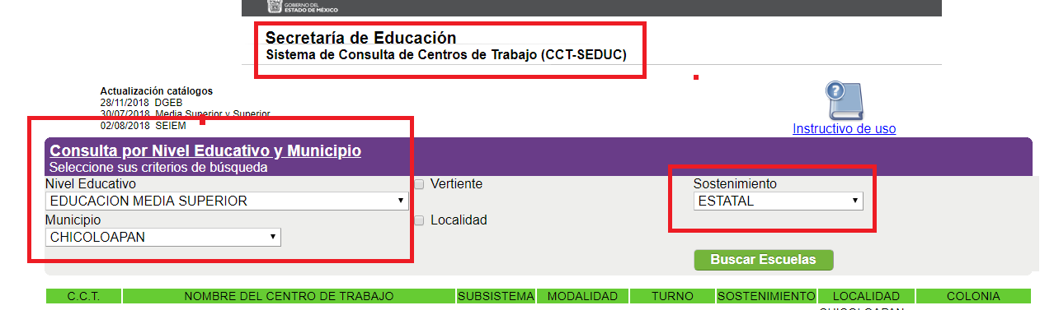
(Consultado en http://validacion.edomex.gob.mx/catalogoct/index.html, el cuatro de junio a las veinte horas con cuarenta y cuatro minutos).

Por lo tanto, es dable indicar que con las documentales antes mencionadas y anexadas por el Sujeto Obligado en su Informe Justificado, acreditan la existencia de la Dirección General de Educación Media Superior, la cual realiza las funciones de control y evaluación referente a los Planteles que imparten la Educación Media Superior.

De tal suerte, se advierte que además el Sujeto Obligado siguió el procedimiento establecido en los artículos 160 y 162 de la Ley de Transparencia y Acceso a la Información Pública del Estado de México y Municipios, los cuales disponen que los sujetos obligados deben otorgar acceso a los documentos que obren en sus archivos y que las unidades de transparencia deberán garantizar que las solicitudes se turnen a todas las áreas competentes.

Por lo tanto, si bien es cierto que la Secretaría de Educación no proporcionó al Particular la dirección de la Comisión Mixta de Seguridad e Higiene, sí entregó el domicilio en donde debe presentar las quejas r sobre las revisiones periódicas en la “Escuela Preparatoria Oficial No 15”, ubicada en San Vicente Chicoloapan; además le indicó todos los supuestos para presentar quejas; asimismo lo orientó para presentar su queja en el área administrativa adecuada, que en este caso es la Dirección General de Educación Media Superior, quien es el Unidad Administrativa competente para conocer sobre la temática manifestada por el ahora Recurrente.

De acuerdo con lo expuesto y una vez que ha quedado atendido el motivo de inconformidad del Recurrente con la precisión hecha por el Sujeto Obligado en informe Justificado, se advierte que no existe controversia entre las partes.

TERCERO. Decisión.

Por lo anteriormente expuesto, con fundamento en los artículos 186, fracción I y 192 fracción III, de la Ley de Transparencia y Acceso a la Información Pública del Estado de México y Municipios, es procedente SOBRESEER el Recurso de Revisión 02101/INFOEM/IP/RR/2019, por que al haber modificado el acto el Sujeto Obligado, el medio de impugnación quedó sin materia.

Por lo expuesto y fundado, el Pleno de este Instituto:

RESUELVE

PRIMERO. Se SOBRESEE el Recurso de Revisión 02101/INFOEM/IP/RR/2019, porque al modificar la respuesta el Sujeto Obligado, el Recurso de Revisión quedó sin materia, en términos del Considerando SEGUNDO de la presente Resolución.

SEGUNDO. NOTIFÍQUESE la presente Resolución al Titular de la Unidad de Transparencia del Sujeto Obligado.

TERCERO. NOTIFÍQUESE a la Recurrente la presente Resolución, asimismo, se hace de su conocimiento que de conformidad con lo establecido en el artículo 196 de la Ley de Transparencia y Acceso a la Información Pública del Estado de México y Municipios podrá promover el Juicio de Amparo en los términos de las leyes aplicables

ASÍ, POR UNANIMIDAD DE VOTOS, LO RESOLVIERON Y FIRMAN LOS COMISIONADOS DEL INSTITUTO DE TRANSPARENCIA, ACCESO A LA INFORMACIÓN PÚBLICA Y PROTECCIÓN DE DATOS PERSONALES DEL ESTADO DE MÉXICO Y MUNICIPIOS, ZULEMA MARTÍNEZ SÁNCHEZ; EVA ABAID YAPUR; JOSÉ GUADALUPE LUNA HERNÁNDEZ; JAVIER MARTÍNEZ CRUZ Y LUIS GUSTAVO PARRA NORIEGA, EN LA VIGÉSIMA SEGUNDA SESIÓN ORDINARIA, CELEBRADA EL DOCE DE JUNIO DE DOS MIL DIECINUEVE, ANTE EL SECRETARIO TÉCNICO DEL PLENO, ALEXIS TAPIA RAMÍREZ.

Zulema Martínez Sánchez
Comisionada Presidenta
(Rúbrica)

Eva Abaid Yapur  Comisionada  (Rúbrica) | José Guadalupe Luna Hernández  Comisionado  (Rúbrica)
Javier Martínez Cruz  Comisionado  (Rúbrica) | Luis Gustavo Parra Noriega  Comisionado  (Rúbrica)
Alexis Tapia Ramírez
Secretario Técnico del Pleno
(Rúbrica)

Esta foja corresponde a la resolución de fecha doce de junio de dos mil diecinueve, emitida en el recurso de revisión número 02101/INFOEM/IP/RR/2019.

